Software Design Document

Sistem Pemesanan Lago Hotel

Dibuat Oleh :

11322032 | Sabar Martua Tamba
11322002 | Erlangga Napitupulu
11322041  11322061 | Cecilia Situmorang  Johanna Siagian

Untuk :
Institut Teknologi Del
Desa Sitoluama, Laguboti, Sumatera Utara
2022/2023

 |  | 1131290 –Proyek Akhir I  Institut Teknologi Del
No. Dokumen: 0000.doc |  |  | Versi: 00.01 | Tanggal : 30-03-23 | Jumlah Halaman : 33
DAFTAR ISI

1131290 –Proyek Akhir I 1
1 Introduction 3
1.1 Purpose of Document 3
1.2 Scope 3
1.3 Definition,Acronim and Abbreviation 3
1.4 Identification and Numbering 4
1.5 Reference Documents 6
1.6 Document Summary 6
2 System Architectural Design 7
2.1 Architecture Style and Rationale 7
2.2 Architecture Model 7
2.3 Usecase Diagram 8
3 Detailed Description of Components 10
3.1 Complete Package Diagram 10
3.2 Complete Class Diagram 11
4 Data Design 17
4.1 Data description 17
5 User Interface Design 18
5.1 Overview of User Interface 18
5.2 Screen Images 19
6 Requirement Matrix 26
Lampiran 27
Sejarah Versi 28
Sejarah Perubahan 29

Introduction
Pada bab ini akan dijelaskan tentang tujuan penulisan dokumen, cakupan topik yang akan dibahas, definisi dan singkatan yang digunakan, cara mengidentifikasi dan penomoran sub-bab, serta ringkasan keseluruhan dokumen.

Purpose of Document
Dokumen ini ditulis oleh tim pengembang dan berisi deskripsi desain perangkat lunak yang akan dibangun dalam proses pengembangan Sistem Pemesanan Lago Hotel. Dokumen ini akan menjelaskan kebutuhan pengembangan aplikasi berbasis web, yaitu Sistem Pemesanan Lago Hotel. Adanya dokumen ini akan membantu para pengembang untuk membangun perangkat lunak tersebut.

Scope
Dokumen ini mencakup penjelasan tentang spesifikasi kebutuhan aplikasi, fungsi utama aplikasi, batasan-batasan aplikasi, lingkungan di mana perangkat lunak dibangun, dan pemodelan aplikasi. Dokumen ini akan menampilkan beberapa contoh penggunaan kasus yang sesuai dengan aplikasi web yang akan dibangun serta menjelaskan diagram paket dan diagram urutan dari setiap modul yang ada dalam Sistem Informasi.

Definition,Acronim and Abbreviation
Adapun definisi dan istilah yang digunakan dalam penulisan dokumen ini adalah dapat dilihat pada table 1.

No | Kata | Definisi
1 | Software | kumpulan petunjuk yang memberitahu komputer untuk melakukan tindakan tertentu dalam urutan yang telah ditentukan, dengan menggunakan perangkat keras tertentu, lokasi memori, dan faktor lainnya.
2 | Developer | Seseorang yang bertanggung jawab untuk membangun sebuah sistem, merancang struktur sistem, dan menerapkannya dimasa yang akan datang.
3 | User | Orang yang menggunakan layanan atau perangkat dalam sistem teknologi pemesanan yang telah dibuat oleh pengembang.
4 | Client | Orang yang memerlukan program untuk membantu tugas yang sedang dilakukan.
5 | Current | Sistem yang sedang diterapkan saat ini.

Tabel 1. Defenisi

Sedangkan akronim yang digunakan dalam penulisan dokumen ini dapat dilihat pada tabel 2.

No | Akronim | Description
1 | SDD | Software Design Description adalah dokumen yang berisi deskripsi mengenai desain perangkat lunak yang sedang dikembangkan.
2 | PHP | Hypertext Preprocessor (PHP) adalah bahasa pemrograman yang digunakan untuk mengembangkan aplikasi web.
Tabel 2. Akronim dan singkatan

Identification and Numbering
Aturan penomoran yang digunakan dalam penulisan dokumen pada Sistem Pemesanan Lago Hotel terlampir dalam tabel 3.

No. | Deskripsi Ketentuan
1. | Aturan penamaan dokumen dengan nama:XX-YYY-ZZZZ-AAAABB SDD-PA1-YY-AxxG_v2  - XX : Nama Dokumen  - YY : Area Proyek  - ZZZZ : Tahun Pembuatan Proyek  - AAAA : Prodi Kelompok  - BB : Nomor Kelompok Proyek
2. | Aturan penamaan use case dengan nama UC-XX  - UC : Nama istilah untuk use case  - XX : Nomor urutan use case
3. | Aturan penomoran dan penamaan bab dan sub-bab sebagai berikut.  - Untuk bab : 1, 2, 3  Contoh :  1 Introduction  - Untuk sub-bab : 1.1, 1.2, 1.3  Contoh :  1.1 Purpose of Document
4. | Aturan penomoran dan penamaan tabel dan gambar sebagai berikut.  - Untuk tabel : Tabel 1. Daftar Akronim
Tabel 3. Identifikasi dan Penomoran

Reference Documents
Dokumen rujukan dalam sistem pemesanan lago hotel adalah:
1. SRS-PA1-08 merupakan dokumen mengenai tujuan penulisan dokumen, cakupan sistem yang akan dikembangkan, definisi dan singkatan yang digunakan, panduan penulisan dokumen, referensi yang digunakan, target pembaca, serta ringkasan dari isi dokumen tersebut.
2. MoM (Minutes of Meeting) merupakan sebuah dokumen yang dibuat untuk merekam dan mendokumentasikan isi dari sebuah pertemuan antara tim pengembang dan klien selama proses pengerjaan proyek.
3. ToR-PA1-08 merupakan sebuah dokumen yang berisi perjanjian atau deskripsi singkat mengenai proyek yang akan dikerjakan. Dokumen ini juga memuat ruang lingkup dari kegiatan yang akan dilaksanakan, termasuk batasan-batasan yang harus diperhatikan selama proses pengerjaan proyek.
4. PiP-PA1-08 merupakan rangkuman rencana dan jadwal pengembangan proyek sistem pemesanan lago hotel berbasis web. Dokumen ini berisi detail tentang sumber daya yang akan digunakan, waktu yang diperlukan untuk setiap tugas, serta anggaran yang akan digunakan selama pengembangan proyek.

Document Summary
Dokumen system pemesanan lago hotel berbasis web dari 6 bab, yaitu:

I. Pendahuluan
Pada bab ini membahas tentang penggunaan dan penulisan SDD atau Software Design Document dalam pengembangan Sistem Pemesanan Lago Hotel. Bab ini akan menjelaskan tujuan dari pembuatan aplikasi, tujuan dari dokumen tersebut, batasan-batasan yang tercakup di dalamnya, definisi dan singkatan, serta aturan penomoran yang digunakan dalam dokumen tersebut. Selain itu, bab ini juga akan menyajikan ringkasan dari dokumen tersebut.

II. System Architectural Design
Pada bab ini memuat penjelasan mengenai gambaran model desain arsitektur yang terdiri dari beberapa komponen dan subsistem yang saling terkait dalam desain arsitektur tersebut. Terdapat tiga komponen atau subsistem yang digunakan dalam model desain arsitektur, yaitu Architectural Style dan Rationale, Architectural Model, dan Use case diagram.

III. Detail Description of Components
Pada bab ini memberikan penjelasan rinci mengenai setiap modul atau subsistem yang terdapat dalam Proyek Akhir 1. Terdapat dua komponen yang dijelaskan dalam deskripsi terperinci yaitu Diagram Paket Lengkap dan Deskripsi Detail yang terdiri dari beberapa modul.

IV. Data Design
Pada bab ini membahas tentang proses mengubah domain menjadi struktur data serta memproses data utama atau entitas utama dengan membangun database sebagai manajemen data yang berorientasi objek. Dalam desain data terdapat dua komponen utama, yaitu Deskripsi Data dan Kamus Data.

V. User Interface Design
Pada bab ini menjelaskan tentang fungsi sistem dari perspektif pengguna. Pengguna bertanggung jawab untuk mendesain antarmuka pengguna dengan bantuan alat atau media lain untuk membantu menyelesaikan proyek. Bagian User Interface Design terdiri dari dua komponen penting yaitu penjelasan singkat mengenai antarmuka pengguna secara keseluruhan dan gambar-gambar layar aplikasi yang akan dikembangkan.

VI. Requirement Matrix
Pada bab ini berisi penjelasan mengenai seluruh komponen dan struktur data, serta persyaratan yang dibutuhkan dalam membuat referensi silang pada tabel dengan menggunakan nomor acak.

System Architectural Design
Architecture Design bertujuan untuk membangun sistem yang terkomputerisasi. Arsitektur membentuk sistem yang sesuai dengan fungsi dari sistem tersebut dan bisa memenuhi kriteria desain tertentu. Adapun gaya Architectural Design yang kami pakai adalah three-tier architecture. Alasan kami memakai Client-Server Architecture khususnya pada three-tier architecture dikarenakan memiliki keuntungan tersendiri dalam penggunaannya yaitu menyediakan User Interface yang memberikan kemudahan pada client, fleksibilitas dalam akses ke server dan database serta keuntungan dalam proses pembuatan dan pengembangan sebuah aplikasi.

Architecture Style and Rationale
Pada bab ini membahas tentang server yang terhubung pada semua komponen. Arsitektur sisi server mempunyai 3 lapisan yaitu lapisan database yang berisi tentang semua perangkat dan atribut, lapisan komponen yang berisi kode untuk berinteraksi dengan perangkat, dan lapisan aplikasi yang menyediakan pelayanan kepada pengguna.

Architecture Model

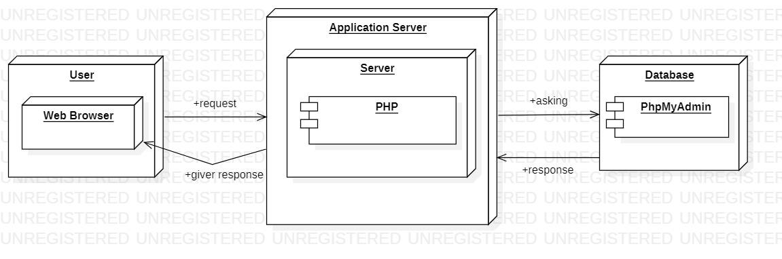
Gambar 1. Architecture Model of Sistem Pemesanan Lago Hotel

Deskripsi gambar 1 architecture model pada Sistem Pemesanan Lago Hotel terdiri dari tiga bagian yaitu:
  - User Interface Layer
User Interface Layer adalah antarmuka yang akan ditampilkan kepada pengguna. Berisi berbagai konten dan informasi tentang sistem pemesanan lago hotel yang diperlukan oleh pengguna dan dapat diakses melalui perangkat lunak atau peramban web. Di sini, para programmer front-end bekerja untuk membuat berbagai konten dan antarmuka yang menarik dan responsif agar dapat diakses oleh semua platform.
  - Domain Layer
Bagian ini berperan dalam memperlihatkan konsep melalui penggunaan PHP untuk menghubungkan ke server aplikasi.
  - Data Access Layer
Data Access Layer yang akan dibuat merupakan lapisan yang terdiri dari database yang dapat mengakses, menyimpan, dan mengubah data yang berkaitan dengan Sistem Pemesanan Lago Hotel. Layer basis data sangat penting karena menyimpan berbagai data.

Usecase Diagram
Usecase diagram Sistem Pemesanan Lago Hotel terlampir pada gmbar 2.

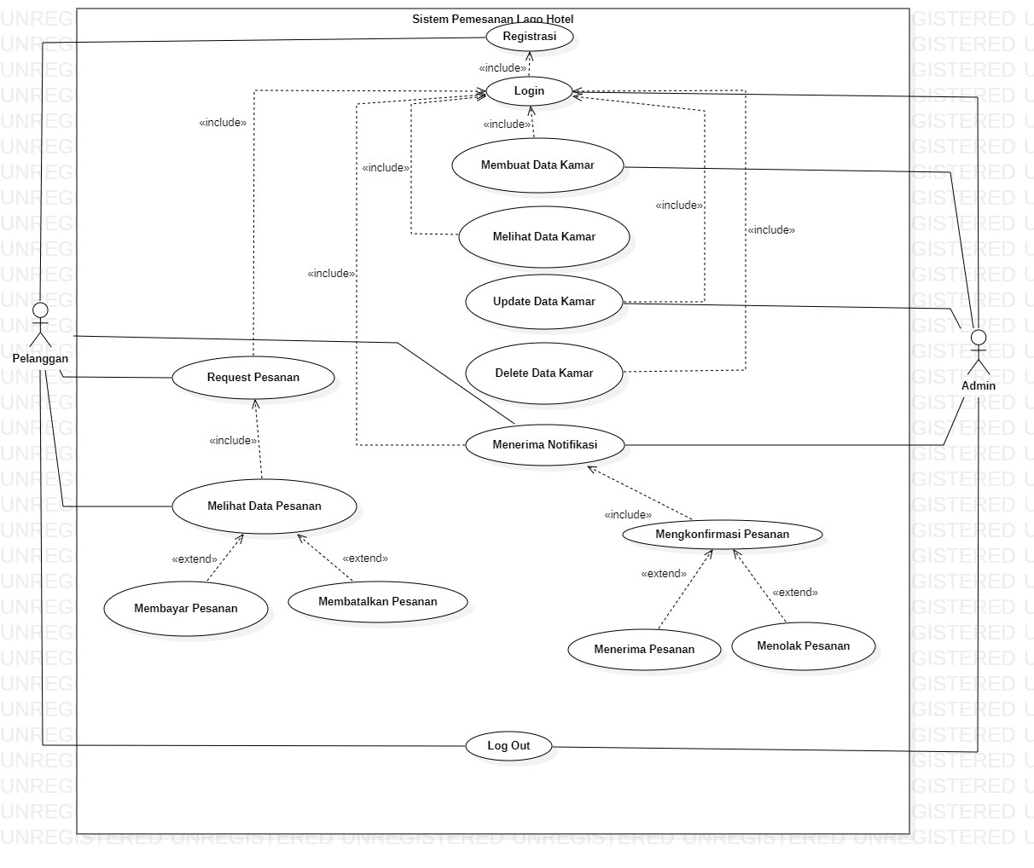
Gambar 2. Use Case Diagram Sistem Pemesanan Lago Hotel

Pada website pemesanan Lago Hotel terdapat 2 roles aktor yang berperan, yaitu pelanggan dan admin. Untuk dapat mengakses sistem ini pelanggan dan admin harus melakukan login terlebih dahulu dengan menggunakan username dan password yang sudah dimiliki saat admin dan user sudah melakukan registrasi sebelumnya.
Setelah login, admin dapat menambah data kamar, membuat data kamar, update data kamar, delete data kamar, pencarian, mengedit pesanan, dan melihat data kamar. Sedangkan pelanggan melakukan request pesanan, melihat data pesanan, membatalkan pesanan, membayar pesanan, pencarian, dan melihat data kamar.
Setelah admin dan pelanggan telah selesai mengakses webiste maka admin dan pelanggan dapat keluar dari akun pengguna dengan memilih tombol logout.

Detailed Description of Components
Pada bagian ini, dijelaskan tentang spesifikasi setiap modul dalam pengembangan Sistem Pemesanan Lago Hotel berbasis web. Daftar ini berupa diagram paket dan diagram kelas. Selain itu, juga dijelaskan diagram urutan dari masing-masing modul yang akan dibuat.

Complete Package Diagram
Package diagram adalah sebuah diagram yang menggambarkan pengelompokan komponen-komponen dari modul use case dan class diagram. Pada proyek Sistem Pemesanan Lago Hotel, terdapat package diagram yang terlampir pada gambar 3.

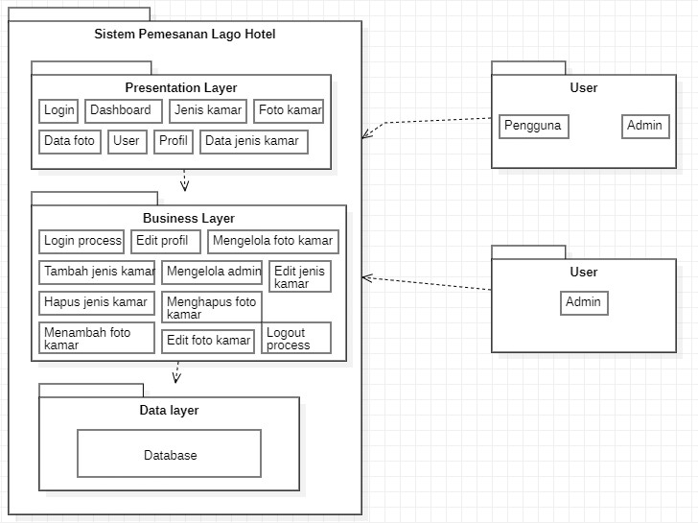
Gambar 3. Package Diagram Sistem Pemesanan Lago Hotel
Package diagram ini akan menggambarkan bagaimana paket dalam sistem bergantung satu sama lain dan bagaimana objek-objek dalam sistem berinteraksi secara berurutan. Setiap paket saling bergantung, misalnya, antarmuka pengguna dalam lapisan presentasi bergantung pada lapisan bisnis. Lapisan data adalah tempat di mana informasi diproses, disimpan, dan dikelola oleh aplikasi, dan berhubungan dengan database. Lapisan bisnis mengelola proses yang terjadi dan bergantung pada lapisan data.

3.2 Complete Class Diagram
Class diagram adalah diagram yang menunjukkan struktur sistem dari segi definisi kelas-kelas yang akan membangun sebuah aplikasi sistem. Untuk proyek Sistem Pemesanan Lago Hotel, class diagram dapat ditemukan pada gambar 4.
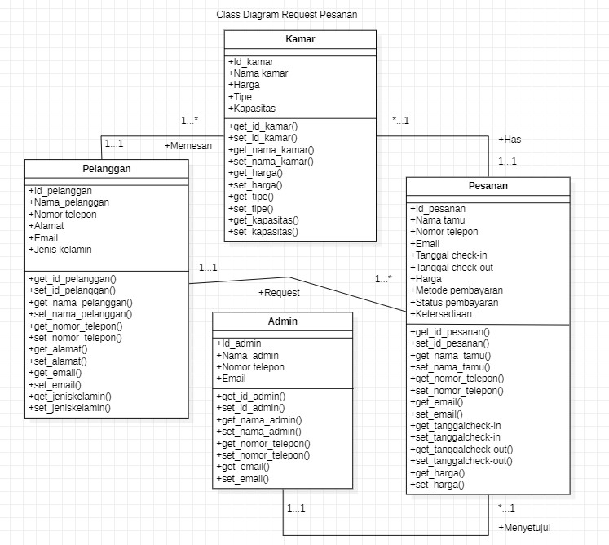
Gambar 4. Class Diagram dari Sistem Pemesanan Lago Hotel

3.3. Complete Sequence Diagram
Sequence diagram adalah sebuah diagram yang digunakan untuk menggambarkan urutan langkah atau tindakan yang dilakukan dari sebuah kejadian atau aksi tertentu yang menghasilkan output atau keluaran tertentu. Pada bagian ini, terdapat gambar sequence diagram dari setiap modul atau fungsi yang ada pada Sistem Pemesanan Lago Hotel.
3.3.1 SD001: Sequence Diagram Registrasi
Berikut merupakan gambar dari sequence diagram untuk melakukan registrasi pada website Lago Hotel. Sequence diagram registrasi dapat dilihat pada gambar 5.

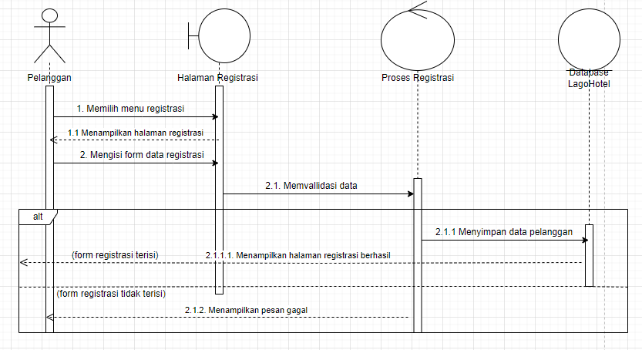
Gambar 5. Sequence diagram registrasi

3.3.2 SD002: Sequence Diagram Login
Berikut merupakan gambar dari sequence diagram untuk melakukan login pada website Lago Hotel. Sequence diagram login dapat dilihat pada gambar 6.

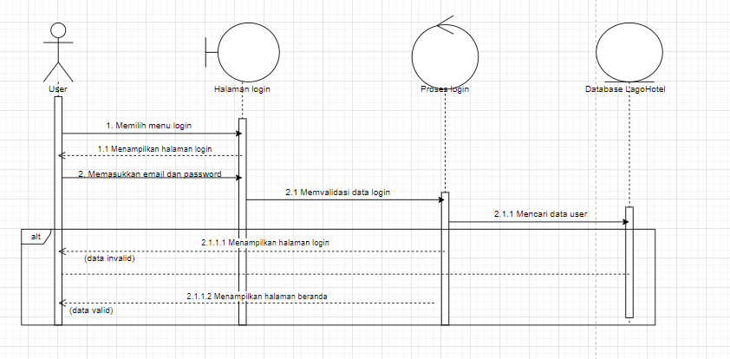
Gambar 6. Sequence diagram login

3.3.3 SD003: Sequence Diagram Membuat Data Kamar
Berikut merupakan gambar dari sequence diagram untuk membuat data kamar pada website Lago Hotel. Sequence diagram membuat data kamar dapat dilihat pada gambar 7.

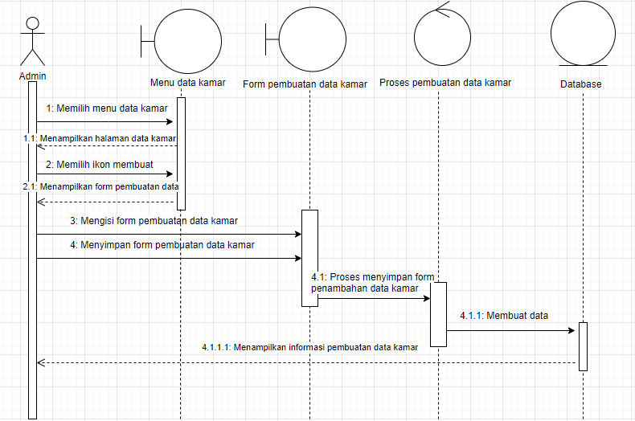
Gambar 7. Sequence diagram membuat data kamar

3.3.4 SD004: Sequence Diagram Melihat Data Kamar
Berikut merupakan gambar dari sequence diagram untuk melihat data kamar pada website Lago Hotel. Sequence diagram melihat data kamar dapat dilihat pada gambar 8.

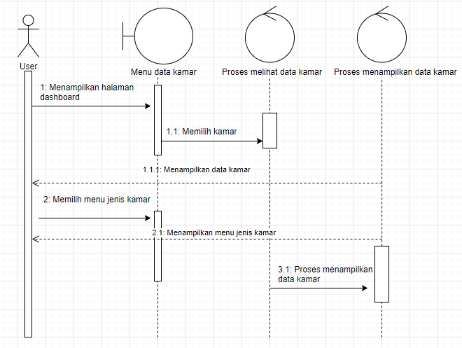
Gambar 8. Sequence diagram melihat data kamar

3.3.5 SD005: Sequence Diagram Mengubah Data Kamar
Berikut merupakan gambar dari sequence diagram untuk mengubah data kamar pada website Lago Hotel. Sequence diagram mengubah data kamar dapat dilihat pada gambar 9.

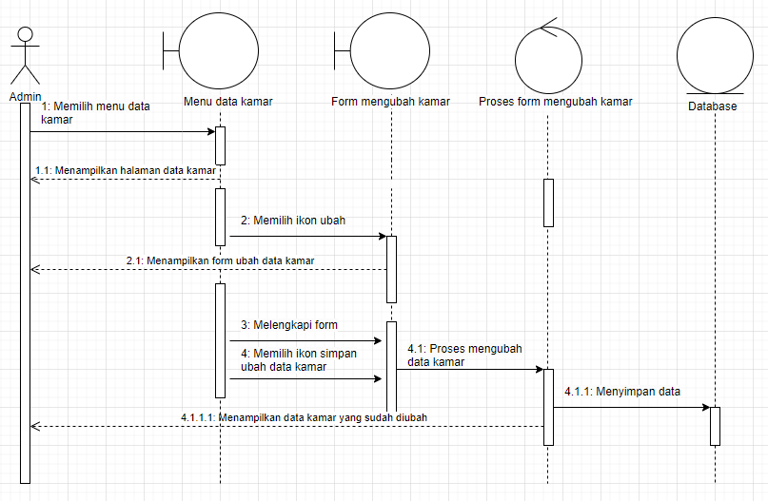
Gambar 9. Sequence diagram mengubah data kamar

3.3.6 SD006: Sequence Diagram Menghapus Data Kamar
Berikut merupakan gambar dari sequence diagram untuk menghapus data kamar pada website Lago Hotel. Sequence diagram menghapus data kamar dapat dilihat pada gambar 10.

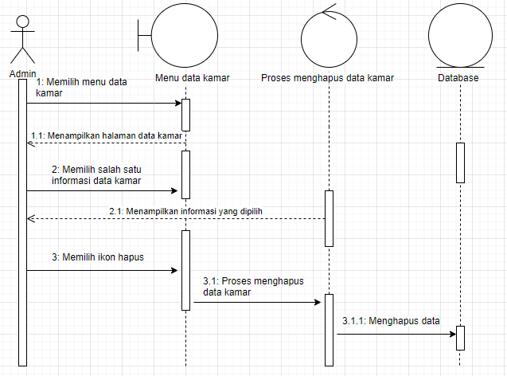
Gambar 10. Sequence diagram menghapus data kamar

3.3.7 SD007: Sequence Diagram Request Pesanan
Berikut merupakan gambar dari sequence diagram untuk request pesanan pada website Lago Hotel. Sequence diagram request pesanan dapat dilihat pada gambar 11.

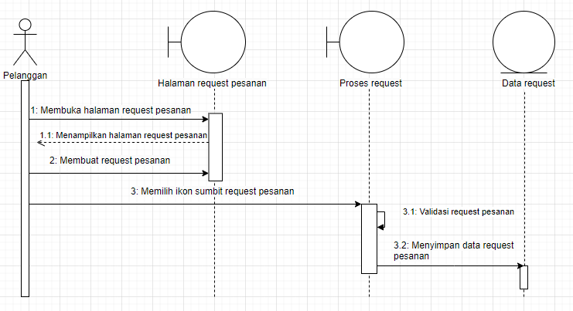
Gambar 11. Sequence diagram request pesanan

3.3.8 SD008: Sequence Diagram Melihat Data Pesanan
Berikut merupakan gambar dari sequence diagram untuk melihat data pesanan pada website Lago Hotel. Sequence diagram melihat data pesanan dapat dilihat pada gambar 12.

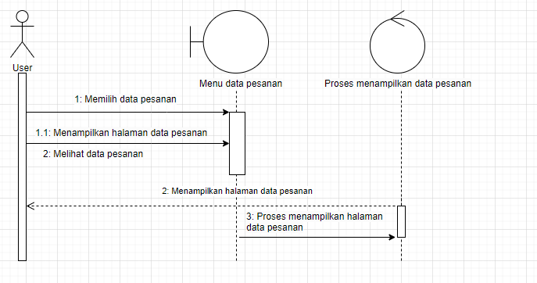
Gambar 12. Sequence diagram melihat data pesanan

3.3.9 SD009: Sequence Diagram Membayar Pesanan
Berikut merupakan gambar dari sequence diagram untuk membayar pesanan pada website Lago Hotel. Sequence diagram membayar pesanan dapat dilihat pada gambar 13.
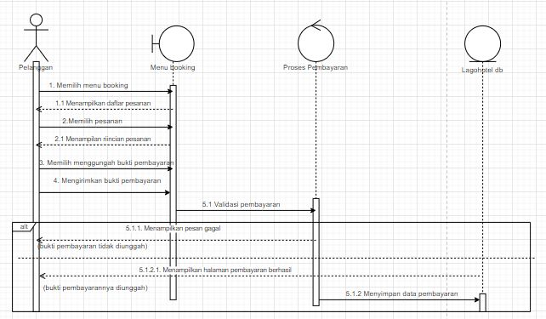
Gambar 13. Sequence diagram membayar pesanan

3.3.10 SD0010: Sequence Diagram Batalkan Pesanan
Berikut merupakan gambar dari sequence diagram untuk Batalkan pesanan pada website Lago Hotel. Sequence diagram membatalkan pesanan dapat dilihat pada gambar 14.
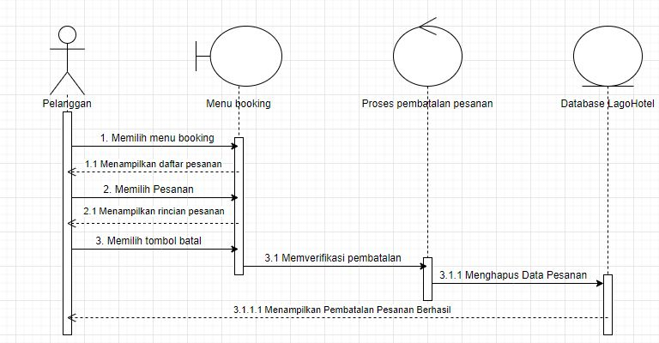

Gambar 14. Sequence diagram batalkan pesanan

3.3.11 SD0011: Sequence Diagram Menerima Notifikasi
Berikut merupakan gambar dari sequence diagram untuk menerima notifikasi pada website Lago Hotel. Sequence diagram menerima notifikasi dapat dilihat pada gambar 15.

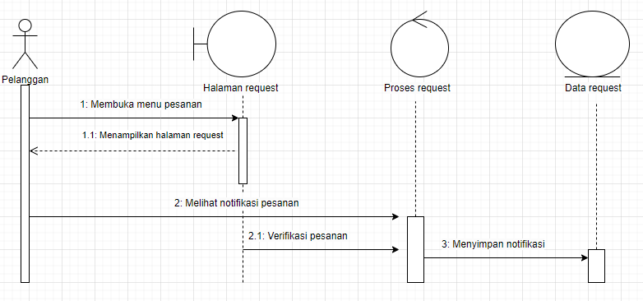
Gambar 15. Sequence diagram menerima notifikasi

3.3.12 SD0012: Sequence Diagram Approve Pesanan
Berikut merupakan gambar dari sequence diagram untuk approve pesanan pada website Lago Hotel. Sequence diagram approve pesanan dapat dilihat pada gambar 16.

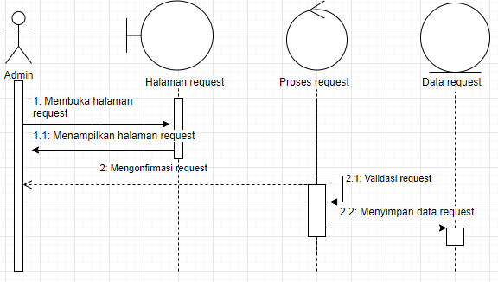
Gambar 16. Sequence diagram approve pesanan

3.3.13 SD0013: Sequence Diagram Reject Pesanan
Berikut merupakan gambar dari sequence diagram untuk reject pesanan pada website Lago Hotel. Sequence diagram reject pesanan dapat dilihat pada gambar 17.

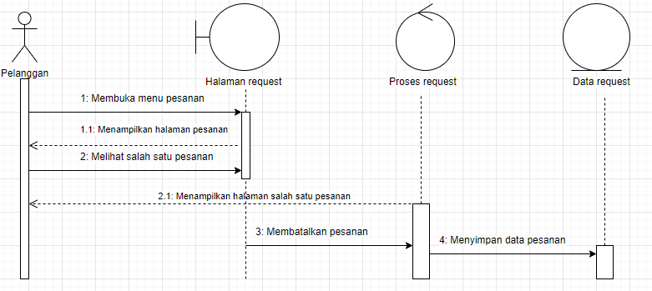
Gambar 17. Sequence diagram membatalkan pesanan

3.3.14 SD0014: Sequence Diagram Logout
Berikut merupakan gambar dari sequence diagram untuk melakukan logout pada website Lago Hotel. Sequence diagram logout dapat dilihat pada gambar 18.

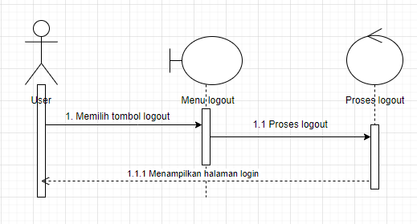
Gambar 18. Sequence diagram logout

Data Design
Informasi mengenai Sistem Pemesanan Lago Hotel disimpan dalam sebuah database relasional. Setiap tabel yang dibuat akan dideskripsikan melalui relasi dengan tabel lainnya. Berikut ini adalah deskripsi data yang digunakan dalam Sistem Pemesanan Lago Hotel.

Data description
Berikut ini merupakan daftar tabel dan atribut yang digunakan pada website Lago Hotel. Berikut merupakan tabel pelanggan. Tabel pelanggan dapat dilihat pada tabel 4.

Tabel 4. Tabel Pelanggan
Attribute Name | Attribute Type | Attribute Size
ID_Pelanggan | Int | 5
Nama_Pelanggan | Varchar | 255
Alamat_Pelanggan | Varchar | 255
Nomor_Telepon_Pelanggan | Varchar | 20
Email_Pelanggan | Varchar | 255
Jenis_Kelamin | Varchar | 50

Berikut merupakan tabel kamar. Tabel kamar dapat dilihat pada tabel 5.

Tabel 5. Tabel Kamar
Attribute Name | Attribute Type | Attribute Size
ID_Kamar | Int | 4
Tipe_Kamar | Varchar | 50
Harga_Kamar | Decimal | 10,2
Kapasitas | Int | 20

Berikut merupakan tabel pesanan. Tabel pesanan dapat dilihat pada tabel 6.

Tabel 6. Tabel Pesanan
Attribute Name | Attribute Type | Attribute Size
ID_Pesanan | Int | 6
ID_Pelanggan | Int | 5
ID_Kamar | Int | 4
Tanggal_Checkin | Date | 3
Tanggal_Checkout | Date | 3
Total_Harga | Decimal | 10,2
Status_Pembayaran | Varchar | 20
Status_Pesanan | Varchar | 20

Berikut merupakan tabel admin. Tabel admin dapat dilihat pada tabel 7.

Tabel 7. Tabel Admin
Attribute Name | Attribute Type | Attribute Size
ID_Admin | Int | 2
Nama_Admin | Varchar | 255
Nomor_Telepon_Admin | Varchar | 20
Email_Admin | Varchar | 255
Username_Admin | Varchar | 50
Password_Admin | Varchar | 50

Data dictionary
Data dictionary merupakan daftar tabel dan view pada database, dimana data dictionary ini dibuat untuk menampilkan informasi tentang database secara terpadu mengenai website Lago Hotel. Data dictionary dapat dilihat pada sub bab barikut ini.

4.1.1 Tabel Pelanggan
Identifikasi/Nama : Pelanggan
Deskripsi Isi : Tabel ini berisi data pada pelanggan
Jenis : Tabel master
Volume : 6 rows
Primary Key : id

Tabel 8. Tabel Pelanggan
Field | Deskripsi | Tipe & Length | Boleh NULL | Default | Keterangan
ID_Pelanggan | Berisi informasi yang dapat diidentifikasi tentang pelanggan. | Int (5) | NO | None | Primary key
Nama_Pelanggan | Berisi informasi tentang identitas pelanggan | Varchar (255) | NO | None | Attribute  Non Key
Alamat_Pelanggan | Berisi tempat tujuan identifikasi dan komunikasi yang digunakan dalam pengiriman barang kepada pelanggan. | Varchar (255) | NO | None | Attribute  Non Key
Nomor_Telepon_Pelanggan | Berisi nomor telepon yang dapat digunakan untuk menghubungi seseorang melalui telepon atau pesan. | Varchar (20) | NO | None | Attribute  Non Key
Email_Pelanggan | Berisi alamat pengiriman dan menerima pesan melalui internet. | Varchar (255) | NO | None | Attribute  Non Key
Jenis_Kelamin | Berisi atribut seseorang yang merujuk perbedaan antara pria dan wanita. | Varchar (255) | NO | None | Attribute  Non Key

4.1.2 Tabel Kamar
Identifikasi/Nama : Kamar
Deskripsi Isi : Tabel ini berisi tentang data kamar
Jenis : Tabel master
Volume : 4 rows
Primary Key : id

Tabel 9. Tabel Kamar
Field | Deskripsi | Tipe & Length | Boleh NULL | Default | Keterangan
ID_Kamar | Berisi informasi yang dapat mengidentifikasi kamar | Int (4) | NO | None | Primary key
Tipe_Kamar | Berisi kategori kamar yang disediakan pada hotel seperti ukuran kamar, jumlah tempat tidur, dan fasilitas yang tersedia didalam kamar | Varchar (50) | NO | None | Attribute  Non Key
Harga_Kamar | Berisi biaya untuk penggunaan kamar, fasilitas yang tersedia didalam kamar dan beberapa fasilitas umum dihotel | Decimal (10,2) | NO | None | Attribute  Non Key
Kapasitas | Berisi jumlah pelanggan yang dapat diakomodasi atau menginap didalam hotel | Int (20) | NO | None | Attribute  Non Key

4.1.3 Tabel Pesanan
Identifikasi/Nama : Pesanan
Deskripsi Isi : Tabel ini berisi tentang data pesanan
Jenis : Tabel master
Volume : 8 rows
Primary Key : id

Tabel 10. Tabel Pesanan
Field | Deskripsi | Tipe & Length | Boleh NULL | Default | Keterangan
ID_Pesanan | Berisi permintaan yang diberikan kepada seseorang atau suatu tempat, seperti pesanan kamar | Int (6) | NO | None | Primary key
ID_Pelanggan | Berisi informasi yang dapat didentifikasi tentang pelanggan | Int (5) | NO | None | Attribute  Non Key
ID_Kamar | Berisi informasi yang dapat mengidentifikasi kamar | Int (4) | NO | None | Attribute  Non Key
Tanggal_Checkin | Berisi jumlah pelanggan yang dapat diakomodasi atau menginap didalam hotel | Date (3) | NO | None | Attribute  Non Key
Tanggal_Checkout | Berisi tanggal dan waktu ketika pelanggan menyelesaikan proses pembelian dan mengirimkan pesanan | Date (3) | NO | None | Attribute  Non Key
Total_Harga | Berisi biaya pesanan atau layanan oleh pelanggan | Decimal (10,2) | NO | None | Attribute  Non Key
Status_Pembayaran | Berisi apakah pembayaran untuk pesanan telah diterima atau ditolak | Varchar (20) | NO | None | Attribute  Non Key
Status_Pesanan | Berisi apakah pesanan pelanggan telah diterima atau ditolak | Varchar (20) | NO | None | Attribute  Non Key

4.1.4 Tabel Admin
Identifikasi/Nama : Admin
Deskripsi Isi : Tabel ini berisi tentang data admin
Jenis : Tabel master
Volume : 4
Primary Key : id

Tabel 11. Tabel Admin
Field | Deskripsi | Tipe & Length | Boleh NULL | Default | Keterangan
ID_Admin | Berisi informasi yang dapat diidentifikasi tentang admin. | Int (2) | NO | None | Primary key
Nama_Admin | Berisi nama pengguna untuk mengelola sistem | Varchar (255) | NO | None | Attribute  Non Key
Nomor_Telepon_Admin | Berisi serangkaian angka untuk menghubungi pelanggan | Varchar (20) | NO | None | Attribute  Non Key
Email_Admin | Berisi pesan teks ke email masing-masing | Varchar (255) | NO | None | Attribute  Non Key
Username_Admin | Berisi nama pengguna untuk dapat mengakses sistem | Varchar (50) | NO | None | Attribute  Non Key
Password_Admin | Berisi informasi password pengguna untuk mengakses sistem | Varchar (50) | NO | None | Attribute  Non Key

User Interface Design
Pada bab ini, dijelaskan mengenai rancangan antarmuka pengguna atau tampilan yang akan ditampilkan pada sistem. Bagian ini terdiri dari gambaran umum tentang antarmuka pengguna atau overview of user interface dan gambar-gambar layar atau screen images dari Sistem Pemesanan Lago Hotel.

Overview of User Interface
Fitur yang ada dalam sistem pemesanan lago hotel adalah sebagai berikut:
- Halaman Registrasi
Halaman ini berfungsi sebagai tempat pembuatan akun baru bagi si pelanggan.

- Halaman Login
Halaman ini berfungsi untuk memasukkan username dan password yang sudah didaftar si admin dan pelanggan dalam mengakses sistem.

- Halaman Membuat Data Kamar

Halaman ini berfungsi untuk memfasilitasi penyewaan pada kamar.

- Halaman Melihat Data Kamar

Halaman ini berfungsi untuk melihat informasi rincian tentang kamar yang

tersedia, dan memilih kamar yang dibutuhkan.

- Halaman Mengubah Data Kamar

Halaman ini berfungsi untuk memperbaharui informasi kamar dan ketersediaanya.

- Halaman Menghapus Data Kamar

Halaman ini berfungsi untuk menghapus data kamar yang tidak tersedia.

- Halaman Request Pesanan

Halaman ini berfungsi untuk membuat permintaan pesanan oleh si pelanggan.

- Halaman Melihat Data Pesanan

Halaman ini berfungsi untuk melihat pesanan yang telah dibuat oleh si pelanggan dalam memastikan ketersediaan kamar, tanggal penyewaan yang diminta.

- Halaman Membayar Pesanan

Halaman ini berfungsi untuk melakukan pembayaran pesanan oleh si pelanggan.

- Halaman Batalkan Pesanan

Halaman ini berfungsi untuk melakukan pembatalan pesanan atau pembelian yang sudah dilakukan sebelumnya.

- Halaman Menerima Notifikasi
Halaman ini berfungsi untuk menerima pemberitahuan dari si admin atas permintaan si pelanggan dalam melakukan request pesanan, membayar pesanan, dan membatalkan pesanan.

- Halaman Approve Pesanan
Halaman ini berfungsi untuk memberikan persetujuan atau penolakan dari si admin dalam request pesanan oleh si pelanggan.

- Halaman Reject Pesanan
Halaman ini berfungsi untuk jika pesanan si pelanggan tidak sesuai yang diminta dan memilih pemesanan baru yang akan ditambahkan.

- Halaman Logout
Halaman ini berfungsi untuk memungkinkan si pelanggan untuk keluar dari akun mereka dan telah selesai melihat informasi yang tersedia pada kamar dan kembali ke halaman login sistem.

Screen Images
Screen images dari Sistem Pemesanan Lago Hotel adalah sebagai berikut:
1. Tampilan Halaman Registrasi
Berikut tampilan halaman registrasi dapat dilihat pada gambar 19

2. Tampilan Halaman Login
Berikut tampilan halaman login dapat dilihat pada gambar 20

3. Tampilan Halaman Membuat Data Kamar
Berikut tampilan halaman membuat data kamar dapat dilihat pada gambar 21

4. Tampilan Halaman Melihat Data Kamar
Berikut tampilan halaman melihat data kamar dapat dilihat pada gambar 22

5. Tampilan Halaman Mengubah Data Kamar
Berikut tampilan halaman mengubah data kamar dapat dilihat pada gambar 23

6. Tampilan Menghapus Data Kamar
Berikut tampilan halaman menghapus data kamar dapat dilihat pada gambar 24

7. Tampilan Request Pesanan
Berikut tampilan halaman request pesanan dapat dilihat pada gambar 25

8. Tampilan Melihat Data Pesanan
Berikut tampilan melihat data pesanan dapat dilihat pada gambar 26

9. Tampilan Membayar Pesanan
Berikut tampilan membayar pesanan dapat dilihat pada gambar 27

10. Tampilan Membatalkan Pembayaran Pesanan
Berikut tampilan membatalkan pembayaran pesanan dapat dilihat pada gambar 28

11. Tampilan Menerima Notifikasi
Berikut tampilan menerima notifikasi dapat dilihat pada gambar 29

12. Tampilan Approve Pesanan
Berikut tampilan approve pesanan dapat dilihat pada gambar 30

13. Tampilan Membatalkan Pesanan
Berikut tampilan membatalkan pesanan dapat dilihat pada gambar 31

14. Tampilan Logout
Berikut tampilan logout dapat dilihat pada gambar 32

Requirement Matrix
Requirement matrix adalah kumpulan persyaratan fungsional yang terdapat dalam sistem, dengan melakukan referensi silang untuk melacak komponen dan struktur data yang terkait. Tabel 18 adalah representasi dari requirement matrix yang terdapat pada Sistem Pemesanan Lago Hotel.

Tabel 18. Requirement Matrix Sistem Pemesanan Lago Hotel
 | SD  001 | SD  002 | SD  003 | SD  004 | SD  005 | SD  006 | SD  007 | SD  008 | SD  009 | SD  010 | SD  011 | SD  012 | SD  013 | SD  014 | SD  015 | SD  016 | SD  017 | SD  018 | SD  019
Model Register UC-01 | X
Model Login UC-02 |  | X
Model Membuat UC-03 |  |  | X
Model Melihat UC-04 |  |  |  | X
Model Mengubah UC-05 |  |  |  |  | X
Model Menghapus UC-06 |  |  |  |  |  | X
Model Request UC-07 |  |  |  |  |  |  | X
Model Melihat UC-08 |  |  |  |  |  |  |  | X
Model Membayar UC-09 |  |  |  |  |  |  |  |  | X
Model Membatalkan UC-10 |  |  |  |  |  |  |  |  |  | X
Model Menerima UC-11 |  |  |  |  |  |  |  |  |  |  | X
Model Approve UC-12 |  |  |  |  |  |  |  |  |  |  |  | X
Model Membatalkan UC-13 |  |  |  |  |  |  |  |  |  |  |  |  | X
Model Logout UC-14 |  |  |  |  |  |  |  |  |  |  |  |  |  | X

Lampiran

Sejarah Versi

Versi | Ditulis Oleh | Tanggal | Disetujui Oleh | Tanggal

Sejarah Perubahan

No. dokumen :
No. versi :
Halaman | Semula | Menjadi | Alasan perubahan

No. dokumen :
No. versi :
Halaman | Semula | Menjadi | Alasan perubahan

